Empresa e Iniciativa Emprenedora

Introducció

Durant aquest apartat, podreu veure i entendre la nostra idea i com ho durem a terme. També veureu els mitjans tècnics, professionals i ètics que s’han utilitzat. Així mateix coneixereu l’inici de l’empresa, es a dir, els medis i recursos que teníem, les circumstàncies, la ubicació i el personal que es disposava per realitzar el projecte.

Index

- Introducció
- Pla de empresa
  - Visió de l’empresa.
  - Missió de l’empresa.
  - Els valors de l’empresa; ‘Mentalitat’ de la empresa.
  - L’historia de l’empresa.
- Anàlisis
  - DAFO
  - Objectius
  - Plans financers
- Viabilitat i rendibilitat de la empresa.

Visió de la empresa

EDDA Code vol ser una empresa amb voluntat de servei cap als nostres clients com a objectiu principal. Apostem per una renovació tecnològica constant i per la capacitat d’adaptació a les noves situacions dels mercats. Volem créixer de forma ordenada i sostenible durant tota la nostra trajectòria per consolidar les solucions que aportem. Res ens satisfà tant com veure complertes les necessitats dels nostres clients. EDDA Code està al servei de les empreses i particulars per ajudar-vos a resoldre qualsevol problema que se us pugui presentar.

Missió de l’empresa

Els components del grup serem autònoms i formarem una Societat civil Privada.
Què es? Es una societat constituïda per dos o més persones que posen en comú diners, bens o treball amb la intenció de realitzar una activitat econòmica i repartir els beneficis. Es constitueix mitjançant document privat.
En el nostre cas nosaltres serem socis capitalistes, ja que en encarreguem de gestionar la societat,aportar el capital y el treball així doncs participem en els guanys i les pèrdues de la societat.

Caracteristiques
- El capital esta format per aportacions dels socis.
- Pot tenir o no personalitat jurídica pròpia en funció de si els seus pactes son públics o secrets, en aquest últim cas es regiran per les disposicions relatives de la comunitat de bens.
- Es constituirà mediant escriptura pública quant s’aporti bens immobles o drets reals.

Pros i Contres
Avantatges | Inconvenients
- Constitució més senzilla, ja que no es necessita escriptura pública davant d’un notari ni inscriure’l al registre mercantil.  - Forma àgil per una col·laboració entre autònoms.  - No existeix minim legal a quant a capital. | - Responsabilitat il·limitada dels socis davant deutes de tercers.  - Es paga més impostos.

Hem escollit aquesta opció donat que, tal com hem exposat en les característiques i en els pros i contres, es una manera senzilla de crear una empresa amb el nostre numero de socis.No hi ha un mínim legal a l’hora de aportar capital.
Dona la posibilitat de contractar a personal que vulgui formar part de l’empresa com a soci capitalista, en qualsevol moment, o com a treballador amb un contracte estandar.

Valors de l’empresa

Què son?

El valors d'una empresa son els judicis morals sobre certs temes, siguin reals o no. Determinen certes inclinacions davant certes circumstancies.
Son molt importants ja que et defineixen com empresa i a més a més serveixen de guia per el personal que hi treballarà en la mateixa.

Els nostres valors son:

- Enfocament en el desenvolupament del negoci a llarg termini sense perdre de vista la necessitat d'obtenir contínuament resultats sòlids.

- Compromís amb les practiques empresarials medioambientals sostenibles que proteigeixin a les generacions futures.

- Marcar la diferència en tot el que fem gràcies a la passió per guanyar i la creació de forats respecte dels nostres competidors amb disciplina, rapidesa i una execució sense errors.

- Entendre què aporta valor per als nostres clients i focalitzar-nos en proporcionar aquest valor en tot el que fem.

- Servir als nostres clients competint contínuament per assolir els màxims nivells de qualitat en els nostres productes i mai posant en perill els estàndards de seguretat alimentària.

- Relacions personals basades en la confiança i en el respecte. Això suposa el compromís d'alinear els fets amb les paraules, escoltar opinions diferents i comunicar de forma oberta i sincera.

- Compromís amb una sòlida ètica laboral, integritat i honestedat, així com amb el compliment de la legislació aplicable.

L’historia de l’empresa

EDDA Code és l’unió de tres factors, il·lusió, constància i esforç. Una empresa creada durant la formació dels seus components principals; Daniel Heredia, Judith Gutierrez i Edgar Ordóñez.
La nostre botiga, ubicada a la capital d’Osona (Vic) es un punt de trobada per empreses i particulars.
El seu nom EDDA d’origen germànic, significa fama, gloria. No hi ha gloria sense esforç per això nosaltres fem realitat les teves idees per arribar junts a els nostres objectius.

Anàlisi DAFO

Fent aquest anàlisi podrem veure quin son els punts forts i febles de la nostra empresa, així com quines oportunitats tindríem. D’aquesta manera podrem fer un petit pla de manera que qualsevol imprevist que tinguem el puguem afrontar de alguna manera.

Factors Interns
Debilitats  - No fabriquem els nostres productes (en quant a maquinari es refereix). Depenem dels nostres distribuidors.  - Marca nova al mercat.  - Financiació limitada. | Fortaleses  - No assumim cost de fabricació.  - Preocupació per la bona atenció al client.  - Bon tracte al personal de la nostra empresa.  - Sempre oberts a noves idees, i en cas de conflicte parlar les coses amb calma.  - Atenció d’urgències de empreses, sense importar horari.  - Fomentar el ensenyament, agafant gent de pràctiques.
Factors Externs
Amenaces  - Competidors amb una amplia clientela.  - Problemes amb els proveïdors.  - Legislació canviant segons el tipus de govern.  - Impagaments dels clients. | Oportunitats  - Molta demanda de creació de pagines webs i reparacions variades tant de maquinari, com de xarxa dels ordinadors.  - Tecnologia en creixement, continu desenvolupament de aplicacions.  - Possibilitat de ampliar el nivell de comarcal a Regional.

Objectius

Els nostres objectiu principal es la bona atenció al client, poder oferir el nostres serveis i que el client quedi satisfet. Procurarem adaptar-nos a totes les situacions per poder fer un bon treball.

Com a altres objectius tenim;
- Què la nostra marca sigui reconeguda, no només per els nostres serveis si no també per la nostra dedicació als clients.
- Créixer professionalment per millorar cada dia més, no sols com a empresa si no com el conjunt de persones que la formem, junts aprendrem dels possibles entrebancs i seguirem endavant.
- Ser un referent i marca de diferencia amb la resta de empreses per el nostre disseny web.
- Créixer com a empresa i poder-nos ampliar per poder oferir els nostres serveis a més clients.
- Fer un programa de formació, es a dir, fer una llista de cursos per a empreses i particulars aixi com;
      - Curs d’office.
      - Curs de edició de video i àudio.
      - Curs de photoshop.
      - Curs de gestió de CMS.
- Abarca cada dia més en el mon de les tecnologies, i oferir de cara a un futur proper dissenys personalitzats de aplicacions a empreses per a movil o tablet.

Plans Financers

→ Què es?

L'objectiu d'aquest estat és reflectir les inversions prèvies necessàries per a la posada en marxa de l'empresa.

→ Pla Financers

Inversió inicial
Inversió inicial | 25.000 €
Ajuts | 53'07 € Tarifa plana.

Inversió en el local
Lloguer | 900 €
Maquinari i software | 3966'92 €
Mobiliari | 900 €
Electricitat | 100 € *aixo varia segon el mes
Aigua | 60 € * això varia segon el mes
Seguretat | 200 €

Pla de viabilitat

→ Què es?
És un document escrit que cada emprenedor elabora amb l'objectiu de planificar, avaluar i controlar tots els aspectes més importants del negoci des de la idea fins als relatius a la posada en marxa de l'empresa. No hi ha un model concret o guió estandarditzat de Pla d'Empresa.
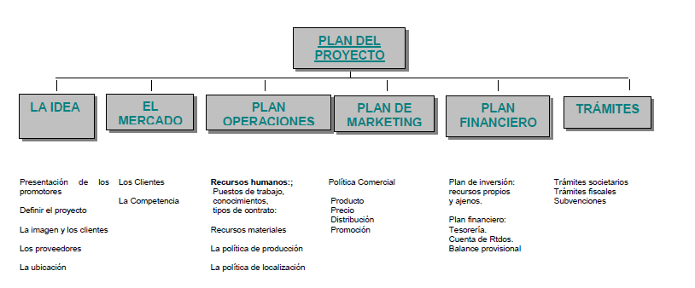

Es composa dels següents sub apartats;
- Avantatges i inconvenients de tenir una empresa.
- Característiques del emprenedor.
- La Idea.
- Estudi de mercat.

→ Anàlisis dels avantatges e inconvenients de fer una empresa.

Avantatges | Inconvenients
- Independència econòmica i llibertat d'horaris. Possibilitat de gestionar els teus propis temps, planificar i projectar millor la teva vida i el temps dedicat a la teva família.  - Possibilitat de projectar objectius i èxits.  - Aprofitament dels fruits del teu esforç i sacrifici.  - Possibilitat de gaudir dels èxits obtinguts.  - Possibilitat de generar els teus propis ingressos.  - Possibilitat de major i més ràpid creixement econòmic personal.  - Possibilitat de treballar i fer les coses a la teva manera.  - Possibilitat de treballar com i on t'agrada.  - Possibilitat de deixar una herència (empresa) a la teva descendència.  - Possibilitat de planificar les teves descansos (vacances, temps lliure, etc.) d'acord a les teves necessitats.  - Desenvolupament i creixement personal d'acord a les teves necessitats i somnis. | - Tots els riscos i responsabilitats recauen sobre l'emprenedor.  - El risc que la idea sobre la qual està basada el projecte o negoci no sigui adequada o viable.  - Els ingressos econòmics poden variar molt d'un mes a un altre.  - La planificació i organització de la vida d'un emprenedor és molt diferent de la d'un empleat a sou.  - Solen presentar-se dificultats que requereixen molta fortalesa interior i estabilitat emocional.

→ Anàlisis de les característiques del emprenedor.

1. Iniciativa personal i orientació per a l'acció. Els Emprenedors són les persones que fan, no les que somien. Només a través de la seva iniciativa i treball dur és que les seves iniciatives tenen èxit.

2. Perseverança. El major factor per aconseguir l'èxit és la perseverança en la total dedicació a la seva idea de negoci.

3. Habilitat per establir i assolir les metes. L'habilitat per establir metes i després concentrar-se en elles és crítica. Les metes han de ser realistes, possibles i mesurables en el temps.

4. Capacitat per reconèixer i resoldre problemes . A ells no els intimida el nombre o gravetat dels problemes trobats. Ells reconeixen, ataquen i resolen problemes amb base en la seva necessitat de conquerir.

5. Demanar ajuda i usar retorn. No són inconseqüents en la seva recerca estricta d'un problema o meta. Demanen ajuda quan cal.

6. Aprendre tant amb l'èxit com amb el fracàs. Els emprenedors aprenen tant de l'èxit com dels seus fracassos. No amaguen els seus errors. En comptes d'això, s'analitzen les causes i aprenen amb elles.

7. Auto confiança i seguretat. Confien en la destinació de les seves iniciatives i de les seves pròpies habilitats i se senten segurs de poder aconseguir els seus objectius. Gairebé mai consideren un fracàs com una possibilitat real.

8. Assumir i compartir riscos moderats. Els emprenedors eficients generalment prefereixen assumir riscos moderats. On hi ha risc involucrat, ells prefereixen compartir amb socis, bancs o creditors.

9. Formar equips. Els emprenedors comparteixen el crèdit pels seus èxits. Ells reconeixen que no són capaços de construir un negoci sols.
→ Idea

Els promotors de aquesta idea de fer una empresa,primerament online i desprès portar-la a una botiga va sorgir dels membres del grup en la seva instancia en el institut m'entres cursaven el fp de grau mitja.

Oferim varius serveis;

- Formatem ordinadors
- Oferim servei de Hosting (primerament des de la pagina de Zentyal més tard muntarem el nostre propi)
- Realització de pagines web
- Pressupost copies de seguretat
- Muntatge de xarxes
- Consultes
- Material informàtic
- Cursos (en un futur)

Tots els productes i serveis son per tot tipus de persones, no hi ha un rang especific. Tothom pot optar a tenir el que oferim.

Ubicació

El nostre local es troba a Espanya,Catalunya,Barcelona,Vic en el carrer Torelló 10.
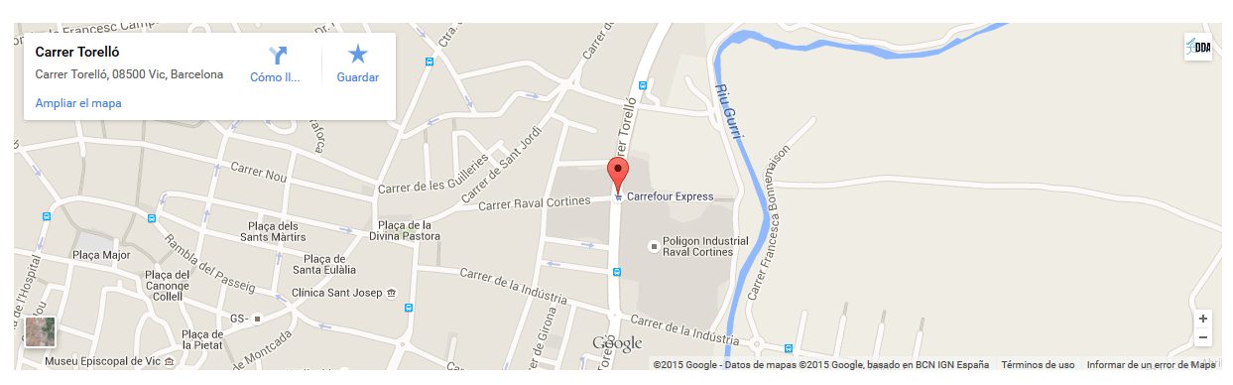

Es una zona una mica apartada al costat de una botiga de CARGLASS. Encara que sembla que no sigui un bon lloc perquè esta una mica apartat, la gent sol passar molt ja que una mica més endavant i han algunes botigues de alimentació i algun bar.

El nostre local te aquestes característiques;
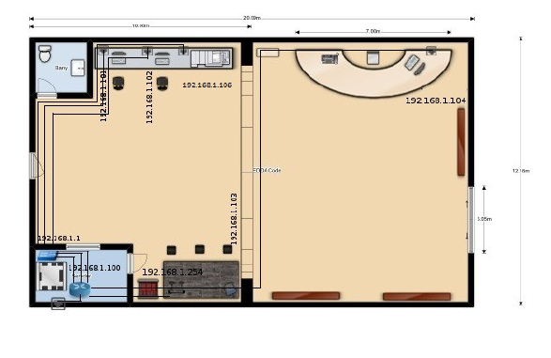
Esta dividit en dos espais;

- Espai esquerre es el Taller; on arreglarem els ordinadors,gestionarem el servidor,la pagina web,etc.

- Espai dret es la zona de botiga; on estarem de cara al públic si be algun client, on tindrem els productes,etc.

Proveïdors

Els nostres proveïdors en quant a tema de Hardware seran la pagina web de PC-Componentes. Ja que es una de les millors, i a més a més pots trobar varies coses be de preu.

En quant a software sempre mirarem de agafar el programari des de el mateix autor,es a dir, photoshop es de adobe,doncs comprarem la llicencia a adobe.

Per a altres tipus de serveis, també per a Hardware algunes vegades, com tintes i demès el nostra proveïdor serà Globomatic.

Competidors

Amb això es pretén analitzar si hi ha molta o poca competència i saber si hi ha alguna oportunitat per la nostre empresa.

Nº habitants x % de competidors = Nº Potencial de clients → 8330 potencials clients que tindríem.

Hi ha com unes 10 o més botigues a Vic sobre informàtica, pro estan mes especialitzades ;

- Botigues que reparen/venen productes
- Botigues que venen només productes informàtic
- Empreses que només ofereixen consultes informàtiques
- Empreses que només ofereixen disseny web

Nosaltres tenim més serveis a oferir que ells, a més a més , hi ha botigues que no entenen sobre MACS o noves tecnologies perquè no s'actualitzen, això es un punt al nostre favor. Sense oblidar que algunes tenen 'mala fama' perquè han tingut problemes amb els clients, o no han fet be el seu treball.

→ Pla operatiu

Ubicarem la nostre empresa a Vic, perquè es una gran ciutat, amb més població que Torelló, aixo en ofereix més possibilitats de tenir més clientela.

El nostre local serà com el que s'ha mostrat anteriorment,i serà de lloguer i un gast aproximat d'uns 700-900€ al mes. No caldrà fer cap tipus de reforma en un principi, en cas de que les necessitem serà ja quant estiguem estabilitzats i es pugui fer.

En cas de que el local no tingui mobiliari tindríem que gastar de uns 100 € a uns 900 €.

Organització de l'empresa

La gestió de la empresa , contacte amb proveïdors , contractació de nou personal, gestió del servidor zentyal i totes aquestes tasques de administració les durà a terme Judith Gutiérrez.

La gestió de atenció al client, reparacions, gestió de la web, creació de webs, cuidar les dades, muntatge de xarxes i demès tasques les durà a terme Edgar Ordoñez.

Despeses

Per veure quines despeses tindríem, tant com a mobiliari com a tema de quin seria el pressupost inicial per obrir la botiga amb els seus productes ,os convido a anar aquí , per veure-les .

